***Старая истина, что движение – это жизнь, известна всем.*** Доказано, что занятия спортом и физкультурой замедляют процесс старения и помогают поддерживать организм в тонусе. Людям пожилого возраста также необходимо продолжать заниматься физкультурой, но с учетом своих возрастных особенностей. Поэтому на базе нашего социально – реабилитационного отделения для них были организованы группы «Здоровья», в которых занятия проходят под руководством специалиста.

**Главная цель занятий физкультурой в пожилом возрасте** — сохранить здоровье, поддерживать мышцы в тонусе и сохранить позитивный настрой к жизни. Бывает, что пенсионеры могу испытывать трудности с самообслуживанием, занятия физкультурой помогают решить эту проблему, потому что такие нагрузки положительно влияет не только на физическое, но и умственное состояние.

**Методика занятий по физкультуре с людьми пожилого возраста**

При построении занятия необходимо учитывать возраст, уровень физической подготовленности, индивидуальные особенности и потребности занимающихся. Упражнения должны иметь повторяющуюся последовательность, чтобы адаптировать к новой обстановке, новым подходам к занятиям. Постепенно вносятся некоторые корректировки и разнообразие. В групповых занятиях предполагается одномоментное выполнение упражнения, при которых возникает положительная обратная связь. Поэтому, все упражнения выполняются упрощенные и выполняемые большинством в группе. Очень важно мотивировать и поддерживать занимающихся для поддержания эмоционального уровня и стимулирования к дальнейшим регулярным занятиям. Правильно адаптированные упражнения должны соответствовать физическому состоянию, полу и возрасту занимающихся.

При объяснении методики выполнения упражнения используется не только словесное описание выполнения упражнения, но и показ самого упражнения. Все новые упражнения выполняются в медленном темпе, под счет.

Занятия в группе «Здоровья» с людьми пожилого возраста осуществляются на период работы с сентября по май. Занятия проводятся 2 раза в неделю продолжительностью 40 мин. Перед началом занятия измеряется АД.

Занятие делится на подготовительную, основную и заключительную части:

**Подготовительная часть** занимает примерно 10-15 минут. В данной части занятия выполняются упражнения направленные на дыхание, ходьба с различными вариантами, комплексы ОРУ, растягивание и разминку суставов. Упражнения выполняются стоя, сидя на стуле, в движении в медленном и умеренном темпе. Главная задача подготовительной части занятия подготовить сердечно сосудистую, дыхательную системы, суставы к предстоящей работе.

**Основная часть занятия** – занимает по длительности 30-40 минут от общего времени. Использование упражнений зависит от этапа занятий (начало, середина, конец сезона), Упражнения выполняются стоя на месте, в движении, лежа из различных И.П., сидя на стуле. Также упражнения бывают с различными предметами, с небольшими отягощениями. **Рекомендуемые направления работы с группами по оздоровительной физической культуре с людьми пожилого возраста:**

1. Циклические аэробные тренировки. Данный вид тренировки развивает кардио- респираторную систему. На протяжении всего занятия идет пульсовой контроль.

2. Суставная гимнастика. Упражнения направлены на улучшения подвижности суставов.

3. Общеразвивающие тренировки. В данный блок относятся упражнения с гимнастическими палками, гимнастическими, массажными мячами, йога, ОРУ на стуле, упражнения с эспандерами, пилатес.

4. Дыхательная гимнастика. Данные упражнения любых дыхательных практик направлены на укрепление межреберных мышц, увеличение эластичности диафрагмы. Дыхательные методики применяются в начале занятия, в коне и как основное занятие.

5. Упражнения направленные на улучшение гибкости и эластичности мышц. Миофасциальный релиз (МФР) с помощью мяча, массаж спины в парах, стрейчинг. Данные комплексы можно использовать во всех частях занятия.

6. Упражнения для тренировки памяти и координации.

7. Лечебная гимнастика.

Измерение ЧСС обязательно в промежутках между упражнениями и визуальный контроль за внешними признаками утомления.

**Заключительная часть занятия.** На нее уходит 10-15 минут. Упражнения можно выполнять стоя сидя, лежа. Музыка задает темп, поэтому, медленная композиция позволит расслабиться и сбросить все напряжение и усталость.

В конце занятия снова контроль ЧСС и измерение АД.

На занятиях не допускается применение опасных упражнений ведущих к травмам, упражнений с постоянной сменой положения тела в пространстве. Предлагаются варианты выполнения другого упражнения, если по какой-то причине занимающиеся не в состоянии выполнять предложенное упражнение. **На данных занятиях прыжки, бег, долгое нахождение вниз головой, глубокие приседания, выпады противопоказаны!** На каждом занятии, занимающиеся предупреждаются о самоконтроле своего самочувствия, о выполнении упражнения в меру своих сил (ориентироваться только на свои возможности), проговариваются моменты вдоха и выдоха во время выполнения упражнений. Задача инструктора создать, психологически комфортные и благоприятные условия для занятий физкультурой!!!!

После занятия, у занимающихся повышается эмоциональный фон, из спортзала они выходят на подъеме сил, бодрые и окрыленные.

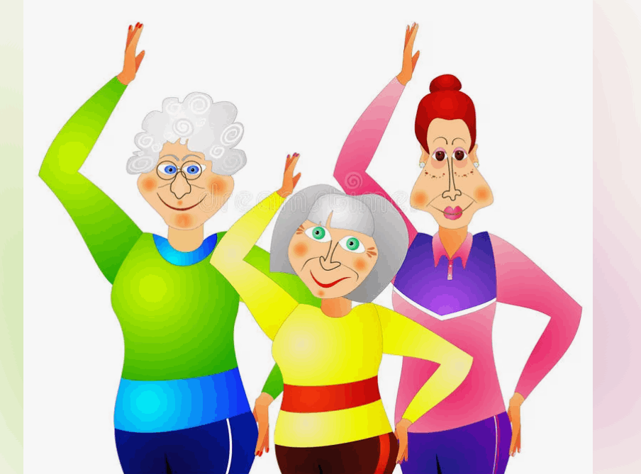

**Составила:** инструктор по ЛФК социально-реабилитационного отделения для граждан пожилого возраста, инвалидов и детей с ограниченными возможностями Таирова И.С.

**Краевое государственное бюджетное учреждение социального обслуживания «Комплексный центр социального обслуживания населения «Северный»**

**Организация работы группы «Здоровья» для граждан пожилого возраста**

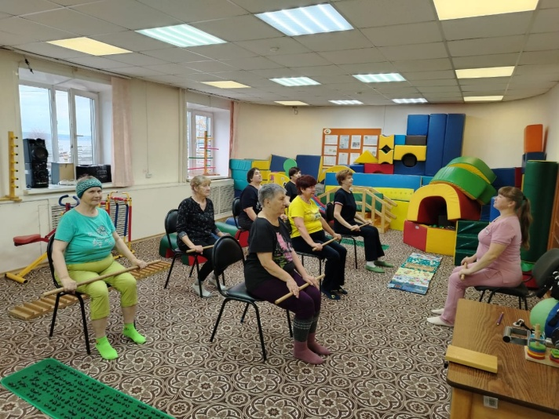

г. Енисейск, 2025